
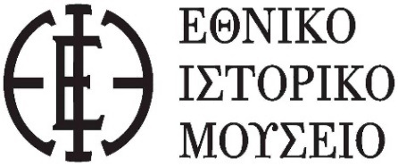
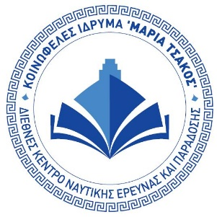

1 Σεπτεμβρίου 2021
ΑΝΑΚΟΙΝΩΣΗ ΤΥΠΟΥ
ΑΝΑΒΟΛΗ ΕΠΕΤΕΙΑΚΩΝ ΕΚΔΗΛΩΣΕΩΝ

Το Κοινωφελές Ίδρυμα «Μαρία Τσάκος»-Διεθνές Κέντρο Ναυτικής Έρευνας και Παράδοσης, το Εθνικό Ιστορικό Μουσείο (ΕΙΜ) και η Τράπεζα Πειραιώς, με αίσθημα κοινωνικής ευθύνης απέναντι στη δημόσια υγεία υπό τις παρούσες συνθήκες της πανδημίας του Covid-19, ανακοινώνουν την αναβολή της έκθεσης «ΕΠΑΝΑCYΣΤΑΣΗ ΄21: η Πλωτή Έκθεση», η οποία περιλαμβάνεται στο επετειακό τους πρόγραμμα για τα 200 χρόνια από την έναρξη του Αγώνα της Εθνικής Παλιγγενεσίας.
Συγκεκριμένα αναβάλλονται η τελετή εγκαινίων της έκθεσης, η οποία είχε προγραμματισθεί να τελεσθή στη Χίο την Κυριακή, 12 Σεπτεμβρίου 2021 και ο πλους της θ/γ «Μάνια», η οποία έχει διατεθεί για τον σκοπό αυτό.
Η πλωτή έκθεση επρόκειτο να επισκεφθεί, κατά το διάστημα από 12 Σεπτεμβρίου έως 3 Οκτωβρίου 2021, αρχής γενομένης από τη Χίο, τα ακόλουθα λιμάνια: Καρδάμυλα, Ψαρά, Οινούσσες, Μυτιλήνη, Λήμνο, Άγιο Ευστράτιο, Σαμοθράκη, Καβάλα, Άνδρο, Σύρο, Σπέτσες, Ύδρα, Πόρο και Αίγινα.

Αναβάλλεται επίσης η τελετή παρουσίασης συνέκδοσης, από το Ίδρυμα «Μαρία Τσάκος» και το Εθνικό Ιστορικό Μουσείο, επετειακού λευκώματος με τίτλο «Ο ναυτικός αγώνας του 1821», η οποία είχε προγραμματισθεί να τελεσθεί στη Χίο την Κυριακή, 12 Σεπτεμβρίου 2021. Νέα ημερομηνία για την εκδήλωση αυτή θα ανακοινωθεί εν ευθέτῳ χρόνῳ.

Όσον αφορά στην πλωτή έκθεση, αποφασίστηκε ο αναβληθείς περίπλους να διεξαχθεί τον Ιούνιο του 2022, ενδεχομένως και με την προσθήκη και άλλων λιμένων του Αιγαίου στο δρομολόγιο της θ/γ «Μάνια».

